
Wojewódzki Inspektorat Ochrony Roślin i Nasiennictwa
w Opolu Oddział w Nysie

tel. 77 433 22 90 e-mail : o-nysa@piorin.gov.pl

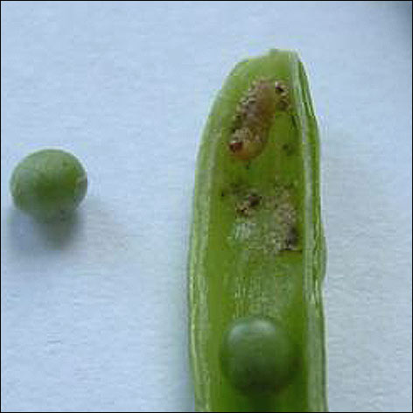
KOMUNIKAT O ZAGROŻENIU UPRAW ROŚLIN

Województwo: Opolskie
Powiat: Nysa
Agrofag: Chowacz podobnik
Roślina: Rzepak ozimy
Data publikacji komunikatu: 30.04.2019 r.
Plantacjom rzepaku zagraża chowacz podobnik.
Decyzję o sposobie i terminie zwalczania chowacza podobnika należy podjąć po przeprowadzeniu obserwacji na plantacjach.
Chrząszcze przelatują na pola rzepaku wiosną w okresie tworzenia się pąków kwiatowych, gdy temperatura osiągnie około 13ºC. Chowacz podobnik na roślinach rzepaku powoduje bezpośrednie szkody w postaci niszczenia zawiązków nasion w łuszczynie. Szkody pośrednie powodowane przez chowacza posobnika polegają na ułatwieniu zaatakowania rzepaku przez pryszczarka kapustnika. Ponadto uszkodzone łuszczyny porażane są przez szarą pleśń i czerń krzyżowych.
Stwierdzenie na plantacji:
- w fazie przed kwitnieniem średnio 1 chrząszcza na 1 roślinie
- w trakcie kwitnienia:
  - w rejonie słabego występowania pryszczarka kapustnika: 1 chrząszcza na 1 roślinie
  - w rejonie licznego występowania pryszczarka kapustnika: 1 chrząszcza na 2 roślinach
lub
- na przełomie kwietnia i maja
  - 4 chrząszczy na 25 roślinach, lub
  - odłowienie w ciągu kolejnych 6 dni w żółtym naczyniu 100 osobników
stanowi wskazanie do wykonania zabiegu zwalczającego przy użyciu środków ochrony roślin.
Zabieg taki wykonuje się w początkowym okresie opadania płatków kwiatowych.

Ograniczyć występowanie szkodnika można także poprzez stosowanie:
- prawidłowej agrotechniki,
- izolacji przestrzennej od innych roślin krzyżowych i warzyw kapustnych,
- wysiew odmian późno zakwitających,

Środki ochrony roślin:

Dostęp do informacji o środkach ochrony roślin dopuszczonych do obrotu i stosowania przez Ministra Rolnictwa i Rozwoju Wsi:

● Wyszukiwarka dająca możliwość łatwego uzyskania informacji o zalecanych środkach ochrony roślin w danych uprawach, na danego agrofaga:
https://www.gov.pl/web/rolnictwo/wyszukiwarka-srodkow-ochrony-roslin
● Etykiety stosowania ś.o.r dopuszczonych do obrotu i stosowania zezwoleniem Ministra
Rolnictwa i Rozwoju Wsi:
https://www.gov.pl/web/rolnictwo/etykiety-srodkow-ochrony-roslin

Uwagi:

Z dniem 1 stycznia 2014 r. wszedł w życie obowiązek stosowania zasad integrowanej ochrony roślin przez wszystkich profesjonalnych użytkowników środków ochrony roślin. Szczegóły na stronie: https://www.gov.pl/web/rolnictwo/integrowana-ochrona-roslin
Zgodnie z ustawą o środkach ochrony roślin:
1) Środki ochrony roślin mogą być stosowane, jeżeli zostały dopuszczone do obrotu i stosowania.
2) Środki ochrony roślin należy stosować w taki sposób, aby nie stwarzać zagrożenia dla zdrowia ludzi, zwierząt oraz dla środowiska, w tym przeciwdziałać zniesieniu środków ochrony roślin
na obszary i obiekty niebędące celem zabiegu z zastosowaniem tych środków oraz planować stosowanie środków ochrony roślin z uwzględnieniem okresu, w którym ludzie będą przebywać na obszarze objętym zabiegiem.
3) Środki ochrony roślin stosuje się zgodnie z zasadami integrowanej ochrony roślin, sprzętem sprawnym technicznie i skalibrowanym.
4) Zabiegi z zastosowaniem środków ochrony roślin przeznaczonych dla użytkowników profesjonalnych mogą być wykonywane przez osoby przeszkolone, zgodnie z art. 41 ww. ustawy.
5) Profesjonalni użytkownicy środków ochrony roślin są zobowiązani do prowadzenia dokumentacji dotyczącej stosowanych przez nich środków ochrony roślin i przechowywania jej przez co najmniej 3 lata.

Wojewódzki Inspektor
Ochrony Roślin I Nasiennictwa w Opolu
Izabela Kik

